7. třída
Dějepis
Na následujícím odkazu https://edu.ceskatelevize.cz/tapiserie-z-bayeux-5e441f14d76ace2c451de18d najdeš kratičké video „Tapisérie v Bayeux“.
O tuto tapisérii jsme zmiňovali, když jsme si povídali o raně středověkých dějinách Anglie. Pusť si video a vyplň následující pracovní list.
- Co to je Tapisérie z Bayeux a jak je dlouhá?
________________________________________________________________

- O čem pojednává? Oprav dvě chyby.
Tapisérie z Bayeux zobrazuje dobytí Anglie normanským vévodou Alfrédem Dobyvatelem v roce 1077.

- Jaký jazyk byl úředním jazykem anglického parlamentu až do 2. poloviny 14. století? Zakroužkuj.
- angličtina
- latina
- španělština
- norština
- francouzština

- Kdo ji vytvořil a odkud pravděpodobně pochází?
Kdo: ______________________________________________________________
Odkud: ______________________________________________________________

- Kdo měl o ni v průběhu dějin zájem? Zakroužkuj.
- Napoleon Bonaparte
- J. V. Stalin
- A. Hitler
- František Josef I.
- Kristian VII. Dánský

- A nyní se vraťme ke slavné bitvě u Hastings.
Kdo v ní zvítězil? _______________________________________________________
Jaké finty vítězové využili? _______________________________________________
________________________________________________________________

- Kde je tapisérie nyní vystavena?
________________________________________________________________

- Většinou psali dějiny muži. Přesto se občas dějinami přeženou i ženy. Pokus se podle následujících indicií zjistit, o které ženy jde. Všechny nějak souvisejí s dějinami Anglie. Internet ti v tvém pátrání bude určitě nápomocný.

- _____________________ byla francouzskou hrdinkou, která stanula v čele francouzských vojsk za stoleté války v boji proti Angličanům. Posléze byla upálena za kacířství. Později byla po ospravedlnění prohlášena mučednicí, roku 1909 blahořečena a roku 1920 prohlášena za svatou. Je spolupatronkou Francie.

- _____________________ byla česká princezna, pravděpodobně nejmladší dcera českého krále Přemysla Otakara I. a královny Konstancie Uherské. Patřila k nejvýznamnějším představitelkám panovnické dynastie Přemyslovců. Působila jako řeholnice – abatyše kláštera Na Františku a byla také výraznou osobností politického, kulturního a společenského života. Mimo jiné se o její ruku ucházel anglický král Jindřich III. Plantagenet, avšak zasnoubení o tři roky později zrušil.

- Byla dcerou českého krále a římskoněmeckého císaře Karla IV. a jeho čtvrté manželky Alžběty Pomořanské. Byla provdána za anglického krále Richarda II. Plantageneta a stala se tak anglickou královnou. Anglie ji přijala s nedůvěrou. Lucemburská princezna si však ostrovní národ získala svojí dobrotou a ten jí za to vyjádřil své sympatie přízviskem, které jí dodnes zůstalo: „dobrá královna _________________“.

Němčina
Pokus se zpracovat kratičký rozhovor s osobou žijící v uvedené době. BUDEŠ VYKAT!
Můžeš si vymýšlet, ale musí to znít aspoň trochu věrohodně.
Rozhovor by měl obsahovat následující:
Jak se jmenujete? Jmenuji se …..
Odkud pocházíte? Pocházím z…..
Kolik je Vám let? Je mi ….
Co rád/a děláte? Rád bojuji. Ráda vyšívám. Rád jezdím na koni….
Co rád/a hrajete? Hraji rád kostky/ šachy…
Co máte rád/ráda? Mám rád knihy/ koně…

Zdravím vás po Velikonocích, moji milí sedmáci 😊 Doufám, že se vám daří dobře. Mám pro vás další zajímavý úkol. Tématem tohoto týdne je Tapisérie z Bayeux, která zobrazuje průběh bitvy u Hastings. Jednou z bojujících stran byli – jak jistě víte – Vikingové. V následujícím textu si tedy přečtete něco o tom, jaké zákony Vikingové ctili. Na text navazují úkoly. Poslední úkol souvisí s Tapisérií z Bayeux. Asi jste už slyšeli, že se jedná o jeden z prvních komiksů, které byly na světě kdy zapsány. Vaším úkolem tedy bude zpracovat příběh o Eyjolfovi jako komiks 😊 Přeji vám hezký týden….
Zákony darebných Vikingů
Pokud se někomu nelíbily Alfrédovy zákony, mohl se odstěhovat přes hranice do dánské anglie (tzv. Danelag, neboli „Země dánského práva“) a žít podle zákoníku Vikingů. Ale dánští Vikingové byli často stejně brutální jako Anglosasové
Dánské zákony I.: Šedesát ovcí jako projev lítosti
Eyjolf byl nemotora. Byl to pravděpodobně nejneohrabanější Viking ve městě. Šlapal na spící psi, poléval si kalhoty medovinou a meč mu často padal na prsty u nohou.
„Podívej, cos provedl! Ta tvoje neohrabanost tě jednou bude stát život,“ varovala ho jeho žena Tóra, když svou neohrabanou nohou málem zašlápl kočku.
„Jdu na koňské zápasy,“ zabručel Eyjolf a popadl meč za opačný konec.
„Au!“ vykřikl.
„Propána! Nech ten meč raději doma,“ povzdychla si Tóra „nebo ještě někoho zabiješ.“
„Viking bez meče, to je jako….to je jako…..“
„….jako Viking, který má rozum. Máš pravdu, že to není často k vidění,“ ohrnula nos Tóra a zamýchala guláš.
Eyjolf se obrátil a vrazil do dveří, až dřevo zapraštělo.
„Jestli chceš ven, otevři si napřed dveře,“ vyštěkla Tóra.
Eyjolf kráčel opatrně ulicí a došel až k zápasišti koní, aniž by zranil jedinnou živou bytost. Bylo ale jisté, že to Eyjolfovi nemůže vydržet až do večera.
Zápas koní byl vzrušující. Kopyta létala vzduchem a muži řvaly. „Já jsem vsadil na toho černého!“ křičel Eyjolf, když se onen hřebec postavil na zadní a předníma kopal kolem sebe. „Zabij ho!“ hulákal Eyjolf. Napodobil pěstmy přední kopyta koně a zasáhl oko Bjarniho Surovce.
„Hrome! Promiň!“ vyjekl Eyjolf. „Já vážně nechtěl! Co jsem to zase provedl!“
Bjarni zavřel bolavé oko a druhým vjenoval Eyjolfovi hroziví pohled. „Víš, co tohle znamená, Eyjolfe!“
„Ehm….ne!“ koktal Eyjjolf.
Pozornost vikingů se od zápasících koní přesunula k nim.
„Dej mu, Bjarni!“ zavrčel Ragnar Hrubián.
„Jasně! Usekni mu tu neohrabanou pazouru!“ přidal se další muž.
„Mám sto chutí to udělat,“ zabručel Bjarni, kterému se už na tváři rýsoval monokl.
„Ale no tak, Bjarni. To nebylo schválně!“ kňoural Eyjolf.
„Byla to urážka. A urážka se dá odčinit jen bojem na život a na smrt! Připravils mně o čest. A já tě za to připravím o život,“ řval Bjarni a mával svým mečerm.
„Co kdybych ti místo toho zaplatil?“
„Myslíš, že si můžeš koupit mou čest?!“ křičel Bjarni.
„To byl jen takový nápad,“ pokrčil rameny Eyjolf.
„Kolik?“ ptal se Bjarni.
„Ehm… co třeba třicet ovcí?“
„Šedesát.“
„Ujednáno,“ souhlasil Eyjolf a s úlevou si oddychl. „Dám ti je, až na podzim přiženu z pastvin.“
„Já si k tobě na statek přijdu vybrat ty nejlepší,“ zavrčel Bjarni na rozloučenou a rázoval si to přes rozbahněné pole pryč.
„Bjarni je děsný rváč,“ úpěl Eyjolf, když dorazil domů. „On by mě býval zabil, Tóro!“
Jeho žena se na něj mračila. Celý večer se tvářila jako rozzuřený tuleň. „A snad by bylo lepší, kdyby to udělal. Máme jenom jednašedesát ovcí, pitomče. Tys to zase vyvedl. V zimě nebudeme mít z čeho žít! Jdi a přines mi kůru ze stromu.“
„Proč?“
„Abys měl co k večeři. Nic jiného příštích šest měsíců jíst nebudeš!“
A Eyjolfův otec Tórmód se zlobil zrovna tak. „To je hrůza! Šedesát ovcí! Ty ses asi zbláznil!“ zuřil toho podzimu, když ovce počítali.
„No dobrá, tati, tak už o tom nemluv. Bjarni je tu. Přišel si pro svoji náhradu.“
„Poslyš, Bjarni! Co ty jsi vůbec za Vikinga? Vzít si šedesát ovcí od mého syna!“ ječel Tómód. „Vydřiduchu! O co ti jde? Bojíš se, že tě ten neohrabaný budižkničemu porazí? Vikinské zákony říkají jasně, že spory se mají vyřešit bojem na život a na smrt!“
Rozzuřený Bjarni nic neříkal. Prostě zrudl vzteky a tasil meč.
„Ale tati, proč to děláš?“ reptal Eyjolf. Tasil meč….a upustil si ho na nohu. Když se pro něj sehnul, zasvištěl vzduchem Bjarniho meč a Eyjolfova hlava se skutálela do bláta.
„Ten to zase vyvedl,“ prohlásila Tóra a smutně zavrtěla hlavou. „No, aspoň že se čet dočkala zadostiučinění. To podle mě znamená, že si ovce můžu nechat!“
Bjarni se otočil a beze slova odešel. Tórmód ze sebe nedokázal vypravit jediné slovo. A Eyjolf také mlčel….už navždy.

- V textu se vyskytuje 10 slov, která jsou napsána pravopisně špatně. Vyhledej je a napiš správnou variantu:

- V tučně zvýrazněném souvětí vyhledej základní skladební dvojice a u přísudku urči jeho druh:

- V prvním odstavci urči všechny slovní druhy:

- V části textu, který je zvýrazněn tučnou kurzívou, vyhledej všechna zájmena, vypiš je a urči jejich druh:

- Použij ve větách slovo z textu „kůra“ a „kúra“ (pomoz si Pravidly českého pravopisu):

- Celý večer se jeho žena tvářila jako rozzuřený tuleň.
- v této větě z textu urči všechny větné členy

Přírodopis
Vikingové byli obyvatelé Skandinávie. Pro tyto oblasti je významný rybolov. Úkoly na příští týden se tedy budou týkat paryb a ryb. Jak jistě víte, obě skupiny jsme již probírali, a tudíž některé z otázek pro vás budou opáčkem.
- Jaký je rozdíl mezi parybami a rybami (podle čeho tyto dvě skupiny odlišujeme). Čím dýchají?

- Napiš 3 zástupce paryb.

- Jak je s ploutvemi u ryb? Jaké jsou typy, kolik jich je, k čemu slouží?

- Jak se jmenuje místo, kde se ryby rozmnožují?

- Jak jinak se říká samci u ryb a proč?

- Jak jinak se říká samici u ryb a proč?

- Napiš alespoň 3 ryby, které jsou ve Skandinávii nejvíce loveny.

- Která země světa je největší rybářskou velmocí?

- Fish and chips, pro některé z vás jistě známé slovní spojení. Najděte, ve které zemi má tento pokrm původ a jaké suroviny jsou jeho součástí.

- BONUS! Vyber si jednu z nejčastěji lovených ryb ve Skandinávii a vytvoř na ni prezentaci o maximálně 6 slajdech. ODMĚNA TĚ NEMINE!

Zeměpis
V dějepise jste se již učili o dobytí Anglie Vilémem Dobyvatelem. Nejenom Vikingové, ale i ostatní evropské státy se snažily získat nová území. Na konci středověku a začátku novověku dochází k zámořským objevům. Někteří významní mořeplavci, objevitelé atd. zanechali po sobě ve světě „stopu“. Např. Amerigo Vespucci - byl významný italský cestovatel a objevitel. Je po něm pojmenován kontinent Amerika. Tvým úkolem je najít ve světě alespoň pět dalších osobností a takovýchto jejich stop. Pošli mi jméno osobnosti a název místa, které je podle ní pojmenováno. Zvláště kolem Ameriky jich najdeš určitě hodně.
Odpovědi zapiš do sešitu. Odpovědi pošli i na mail a.tuhycek@zsvelehrad.cz. Stačí fotka stránky sešitu.

Matematika, fyzika
V dokumentu (https://edu.ceskatelevize.cz/tapiserie-z-bayeux-5e441f14d76ace2c451de18d) Tapisérie z Bayeux jsou zmiňované rozměry tohoto díla 70 m x 50 cm. Wikipedie o tomto díle uvádí: Tapisérie z Bayeux (francouzsky Tapisserie de Bayeux; anglicky Bayeux Tapestry) je 52 cm široká a 68,38 m dlouhá vyšívaná tkanina (není to tedy pravá tkaná tapiserie), která zobrazuje události vedoucí k normanské invazi do Anglie v roce 1066, stejně jako invazi samotnou.

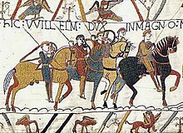

Pokus se vyřešit následující zadání vztahující se k této vyšívané tkanině (bez kalkulačky):
- Vypočítej plochu, kterou toto dílo zaujímá (počítej s údaji 52 cm široká a 68,38 m dlouhá). Udělej náčrtek, vzorec, výsledek vyjádři v m².
- Výsledek prvního příkladu převeď na dm², cm².
- Výsledek prvního příkladu zaokrouhli na celé číslo, desetiny, setiny a tisíciny.
- Jakou dráhu ujdeš, bude-li tapiserie ležet na zemi a obejdeš-li ji celou dokola. Pro jednodušší výpočty předpokládejme, že jdeš po obvodu a budeme počítat s rozměry 70 m x 50 cm.
- O jaký druh pohybu podle tvaru trajektorie se jedná v přikladu 4?
- Jak dlouho ti bude trvat obejít celou tapiserii, jestliže půjdeš průměrnou rychlostí chodce (údaj najdi v tabulkách F7). Urči v sekundách.
- Zapiš, v jakém poměru je šířka tapisérie a délka tapisérie (rozměry 70m x 50 cm), poměr vyjádři v základním tvaru.
- Jak se změní rozměry tapisérie (70m x 50 cm), pokud každý z rozměrů zvětšíme o 35%. O kolik procent by se zvětšil obsah této tapisérie?
- Kolik dm² dřevěných desek budeme potřebovat k orámování tapisérie (70m x 50 cm), má-li být rám 10 cm široký. Náčrtek ti pomůže k výpočtu.

Angličtina

Poznej písmo Vikingů, seznam se s vikingskou abecedou, co jsou runy a co znamenají.

Runové písmo
Podle legendy daroval runové písmo lidem Odin - otec bohů Vikingové se k runovému písmu chovali s velkou úctou a věřili, že má magickou sílu. Runy jsou většinou vytesány do kamene, ale nacházejí se i na kostech, rohovině, dřevu i na předmětech denní potřeby. Runy sloužily k označení nádob i osobních věcí. Obchodníci runovým písmem zaznamenávali své záznamy o prodeji zboží. Válečníci zdobili své zbraně runami a věřili, že takto budou v boji silnější a nepřátelské šípy se jim vyhnou. Také si tímto způsobem označovali své zbraně, aby si každý poznal ty své.
Runovým písmem se zaznamenávaly i události týkající se budování měst, pozemkové vlastnictví, zámořské plavby, rodinné vztahy, zprávy o společenském stavu nebo vlohách, dokonce i o kráse žen.
Vikingská abeceda je často nazývána futhark podle prvních šesti znaků původní 24-znakové abecedy. Později byla zredukována na 16 znaků.

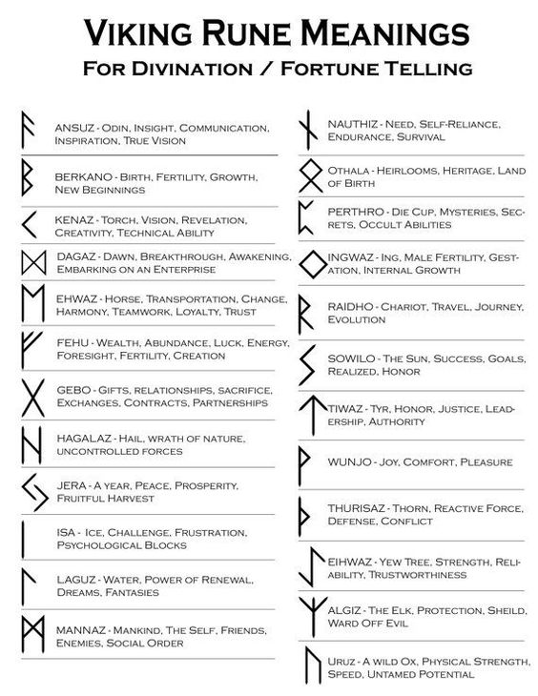

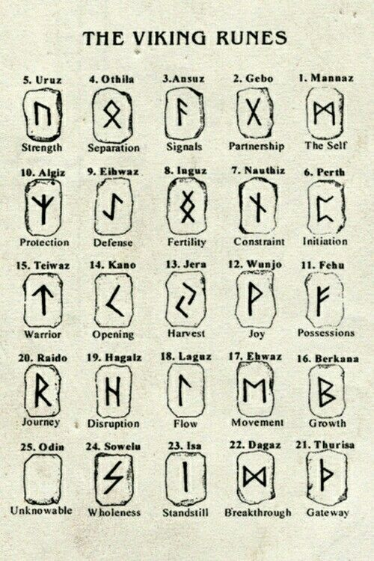

1. Vyber si nejméně 5 run, zkus je napsat, napiš jejich název a zkus přeložit
jejich význam.
Runová abeceda
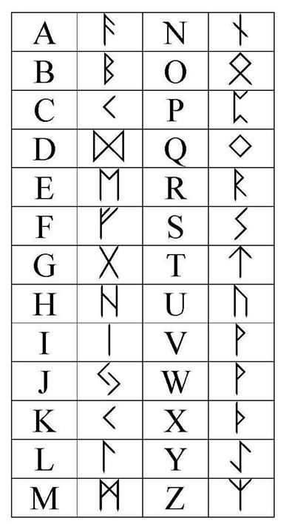

2. Podle runové abecedy zkus vyřešit Rune puzzle a přelož, co staří Vikingové
říkali.

